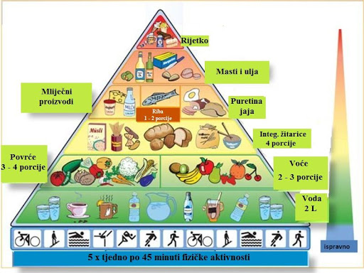

- Pogledaj novu piramidu zdrave prehrane!
Zaokruži što voliš jesti.
- Nacrtaj tanjur sa što više zdravih namirnica!
Prilagođeno: napiši nazive nekih namirnica sa dna piramide.

